新 书 推 荐

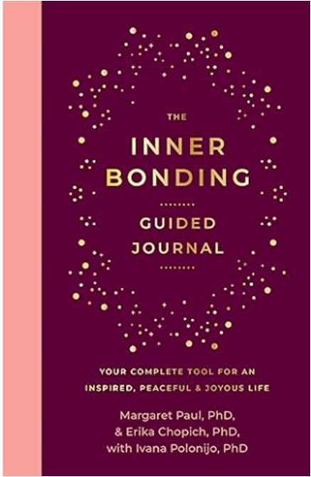
中文书名：《内在结合引导日记》
英文书名：THE INNER BONDING GUIDED JOURNAL
作 者：Margaret Paul, PhD, Erika Chopich PhD & Ivana Polonijo PhD
出 版 社：G&D Media
代理公司：Waterside/ANA/Jessica
页 数：140页
出版时间：2024年10月
代理地区：中国大陆、台湾
审读资料：电子稿
类 型：心灵励志

内容简介：

培养每天的自爱，改变你的生活！

《内在结合引导日记》是你的个人治愈指引图。每读一页，你都会重新与真实的自己联系起来，从旧的模式中解脱出来，建立一个植根于爱与和平的生活。

里面的内容包括：

• 内在结合®基础——所有你需要开始你改变生活的内在结合实践。
• 六步完整流程——包含提示、示例和对话问题的详细指南。
• 每日练习——在你持续练习期间进行反思和成长的专用页面。
• 笔记——用于捕获见解和跟踪进度的空间。
• 资源+奖金——精选资源和可下载的支持模板。

这本日记是你治愈和成长的伴侣。准备好转变了吗？让我们开始吧。

作者简介：

玛格丽特·保罗（MARGARET PAUL）是一位畅销书作家，受欢迎的 MindBodyGreen 作家，也是强大的内在结合®自我修复过程的共同创造者，以及相关的 SelfQuest® 自我修复在线程序（的共同创造者）——由女演员林赛·瓦格纳（Lindsay Wagner）和歌手艾拉妮丝·莫莉塞特（Alanis Morissette）推荐。她目前住在科罗拉多州。

埃里卡·乔皮奇（Erika Chopich）博士拥有心理学博士学位，拥有心理学博士学位，畅销书作家，牧师，《内在结合》的共同创造者。她与全国各地的无家可归者进行了广泛的合作。埃里卡拥有医学背景，在担任心理治疗师之前，她是洛杉矶免费诊所的管理员。除了与个人、团体和商业调解合作外，埃里卡还是一位有成就的演讲者和研讨会领导者，一位有多才多艺的飞行员和一位经验丰富的厨师。她出现在许多广播和电视节目中，包括奥普拉节目。她是《治愈你的孤独》（Healing Your Aloneness）和《治愈你的孤独手册》（Healing Your Aloneness Workbook）的合著者，这两本书已被翻译成七种语言，并继续成为德国的畅销书。

伊万娜·波洛尼亚（Ivana Polonijo）博士拥有社会人类学博士学位，在金融、管理经验和非营利性董事会服务方面拥有15年以上的经验，并在Energy Codes®和Inner Bonding®方面接受生物能量学和个人发展培训。她是 Courageous Being 的创始人兼首席灵魂解决方案官，这是一个有意识的领导中心，个人，夫妻，团体和团队在工作和关系中建立成功的实用技能。在 Courageous Being 会议、研讨会、主题演讲和务虚会中，内在工作与现实世界的行动相遇。伊万娜和团队以轻松、专注和关怀的方式指导客户，让你能够唤醒所有优势并轻松过上生活。它们告诉你如何保持冷静、清晰、高效和始终自信——无论一天中发生了什么。该团队包括平面设计和品牌策略师克里斯汀·安德森（Kristin Anderson）和 Z 世代顾问利亚姆·波洛尼霍（Liam Polonijo），他们都是有意识的领导者和热心的内在工作实践者。

全书目录：

内在联系基础知识
13 内在联系介绍
14 意图
15 错误的信念
16 内在的小孩 + 受伤的自我
17 充满爱心的成人 + 指导
18 概述：内在联系的六个步骤
20 痛苦的感觉——核心还是受伤？
22 频率
23健康与福祉的三大支柱
24通往学习的桥梁
26 三部分愤怒过程
28 直面内心的痛苦
29 如果你觉得这个过程不起作用
29 感觉良好的过程
30 练习的阻力

六个步骤——完整流程
36 全程提示 + 示例
42 对话问题

日常练习
51 快速总结：内部联系的六个步骤
52 日常练习：示例
54 每日练习：空白页

笔记
120我内新孩子的特征
122 我的指导描述
124我在内在联系的练习中发现的错误信念
126我打算采取的爱的行动
128我想处理的情况

关于 + 资源
136 简介：玛格丽特·保罗（MARGARET PAUL）博士，埃里卡·乔皮奇（Erika Chopich）博士，勇敢的存在
139 更多关于内在联系的资源

感谢您的阅读！
请将反馈信息发至：版权负责人
Email：Rights@nurnberg.com.cn
安德鲁·纳伯格联合国际有限公司北京代表处
北京市海淀区中关村大街甲59号中国人民大学文化大厦1705室, 邮编：100872
电话：010-82504106, 传真：010-82504200
公司网址：http://www.nurnberg.com.cn
书目下载：http://www.nurnberg.com.cn/booklist_zh/list.aspx
书讯浏览：http://www.nurnberg.com.cn/book/book.aspx
视频推荐：http://www.nurnberg.com.cn/video/video.aspx
豆瓣小站：http://site.douban.com/110577/
新浪微博：安德鲁纳伯格公司的微博_微博 (weibo.com)
微信订阅号：ANABJ2002


